CHÙA PYSEYVARARAM XÃ PHƯƠNG THẠNH
DI TÍCH LỊCH SỬ CẤP QUỐC GIA TRÊN ĐẤT CÀNG LONG
Chùa Pyseyvararam, còn được biết đến với tên gọi Chùa Ba Si, là một ngôi chùa Phật giáo Nam tông Khmer cổ kính, tọa lạc tại ấp Giồng Chùa, xã Phương Thạnh, huyện Càng Long, tỉnh Trà Vinh. Chùa được xây dựng vào cuối thế kỷ XVII, Chùa đã trải qua hơn 400 năm lịch sử và đã qua 11 đời Trụ trì. Chùa Pyseyvararam trở thành một trong những trung tâm tôn giáo, văn hóa quan trọng của cộng đồng người Khmer tại địa phương.
Chùa Pyseyvararam nằm trong khuôn viên rộng khoảng 6ha, được bao phủ bởi những hàng cây cổ thụ hàng trăm năm tuổi, tạo nên một không gian thanh tịnh và yên bình. Kiến trúc của ngôi Chùa mang đậm nét văn hóa của dân tộc Khmer, với các công trình như cổng Tam quan, Chánh điện, Thư viện, Trai đường, Trường học Pali. Đặc biệt, Chánh điện được xây dựng cao hơn các công trình khác và theo hướng Đông - Tây, phù hợp với truyền thống kiến trúc Phật giáo Nam tông.
Ông Thạch SomRanl, Phó Ban Quản trị Chùa Pyseyvararam cho biết: Trong các cuộc kháng chiến, Chùa Pyseyvararam không chỉ là nơi để Sư sãi, bà con phật tử dân tộc Khmer sinh hoạt tôn giáo mà còn là nơi nuôi giấu các đồng chí lãnh đạo cách mạng ở địa phương. Có thể nói, ngôi Chùa đã có nhiều đóng góp quan trọng trọng cuộc đấu tranh giải phóng dân tộc. Sau Cách mạng tháng Tám năm 1945, Sư cả Chùa là Thạch Khmau đã dũng cảm nuôi giấu và bảo vệ cán bộ cách mạng ngay trong Chánh điện của ngôi Chùa. Vì vậy, địch nghi ngờ và đã nả pháo vào ngôi Chùa làm Sư cả bị thương nặng và viên tịch. Khi Sư Sơn Thanh lên thay Trụ trì liền tổ chức cho phật tử và quần chúng nhân dân biểu tình yêu cầu địch không được bắn pháo vào Chùa, đòi giảm tô, giảm thuế và vận động thanh niên tham gia Việt Minh. Bước sang giai đoạn chống Mỹ (1954 - 1960), chính quyền Ngô Đình Diệm thực hiện âm mưu chia rẻ dân tộc, nhận thấy ý đồ thâm độc của địch, Sư Thạch Sa Bút đang tu tại Chùa đề xuất thành lập trường Trung học dạy chữ Khmer và đào tạo cán bộ. Trường tổ chức hoạt động từ năm 1955 đến năm 1957 chính quyền nguỵ không cho trường hoạt động và buộc phải đóng cửa. Tuy chỉ hoạt động hơn 02 năm, nhưng nhiều học sinh của trường khi trưởng thành đã tham gia hoạt động cách mạng, đấu tranh giành độc lập cho dân tộc, góp phần to lớn vào sự nghiệp đấu tranh bảo vệ Tổ quốc.
Tiếp nối truyền thống ấy, ngày nay các vị Sư sãi và từng thành viên trong Ban Quản trị Chùa luôn tích cực tham gia cùng với các cấp uỷ Đảng, chính quyền và các tổ chức chính trị - xã hội ở địa phương vận động bà con Phật tử và nhân dân chấp hành tốt các chủ trương, đường lối của Đảng, chính sách pháp luật của Nhà nước và các phong trào do các cấp uỷ Đảng, chính quyền, Mặt trận Tổ quốc và các đoàn thể chính trị - xã hội các cấp phát động như chung tay xây dựng Nông thôn mới, tham gia thực hiện tốt công tác an sinh xã hội,…
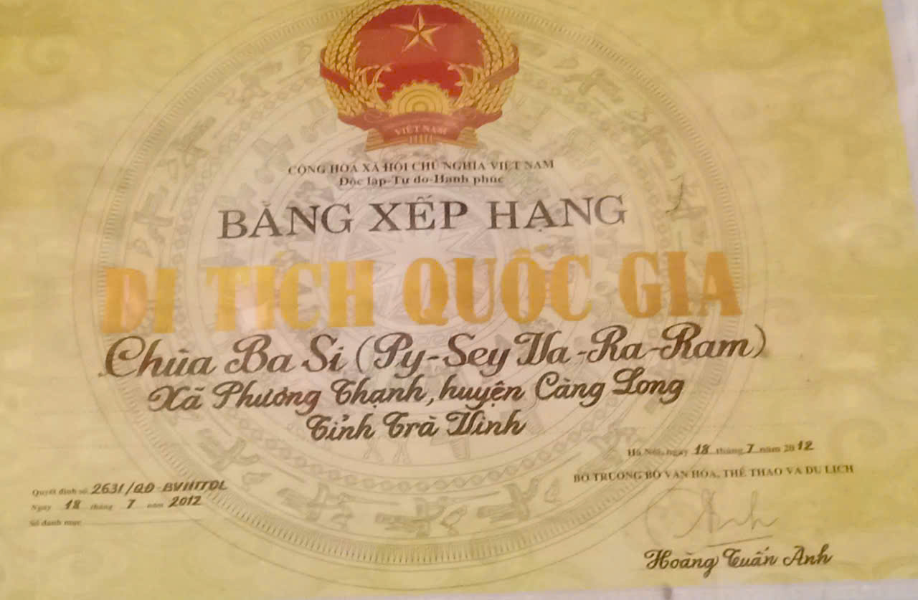
Với những giá trị lịch sử và văn hóa đặc biệt, Chùa Pyseyvararam đã được Bộ Văn hóa, Thể thao và Du lịch công nhận là Di tích lịch sử cấp quốc gia theo Quyết định số 2631/QĐ-BVHTTDL, ngày 18 tháng 7 năm 2012.

Bảng xếp hạng Di tích lịch sử cấp Quốc gia được Bộ Văn hoá, thể thao
và du lịch trao tặng vào năm 2012
Nhằm bảo tồn và phát huy giá trị của di tích, đồng thời phục vụ nhu cầu sinh hoạt tôn giáo và du lịch văn hóa của người dân và du khách. Năm 2021, Chùa được Chủ tịch Ủy ban nhân dân tỉnh Trà Vinh phê duyệt dự án tu bổ, tôn tạo hạng mục Chánh điện với diện tích 730m², tổng mức đầu tư 17 tỷ đồng.
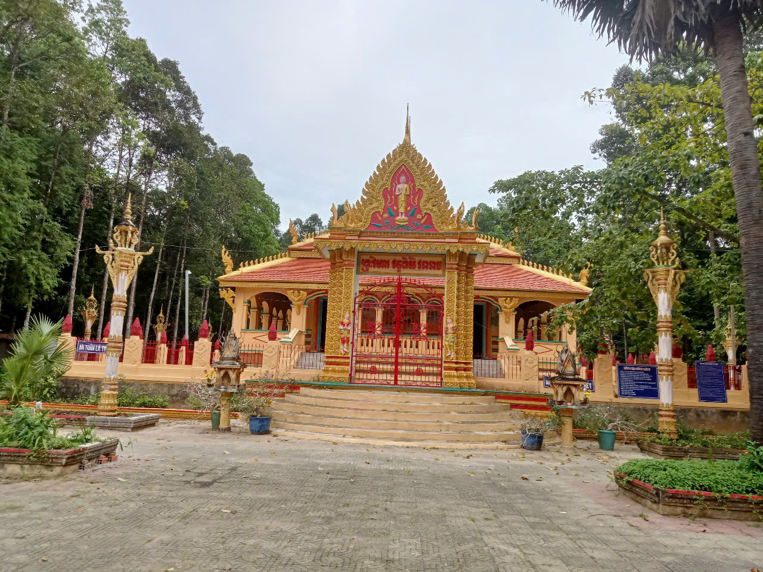

Chánh điện Chùa Pyseyvararam sau khi được tu bổ, tôn tạo
Chùa Pyseyvararam không chỉ là một công trình kiến trúc độc đáo mà còn là biểu tượng của tinh thần đoàn kết, lòng yêu nước và sự gắn bó của cộng đồng người Khmer tại Trà Vinh. Việc bảo tồn và phát huy giá trị của di tích này góp phần quan trọng trong việc giữ gìn bản sắc văn hóa dân tộc và phát triển du lịch bền vững tại địa phương trong thời gian tới./.

